## 金融服务平台-数据区块链存储 需求分析

## 目录

**1 引言** **1**

1.1 编写目的 1

1.2 文档约定 2

1.3 预期读者和阅读建议 2

1.4 参考资料 2

**2 总体描述** **2**

2.1 项目背景 2

2.2 项目功能 2

2.3 运行环境 2

2.4 开发环境 3

2.5 条件与限制 3

**3.系统特性** **3**

3.1 功能性需求 3

**4.外部接口需求** **3**

4.1 硬件接口 3

4.2 软件接口 4

4.3 通信接口 4

**5.其他非功能需求** **4**

5.1 性能需求 4

5.2 安全设施需求 4

5.3 安全性需求 4

**6. 附录A:词汇表** **4**

6.1.字典信息 4

**7.附录B：分析模型** **5**

7.1 用例图 5

7.2 数据流程图 6

**用户操作、用户余额、充值、转账、提现** **7**

#### 1 引言

###### 1.1 编写目的

此份软件需求分析报告是为**金融服务平台-数据区块链存储**编写的。它明确了所要开软件应具有的功能、性能，使系统分析人员及软件开发人员能清楚地了解需求，并且奠定了软件后续设计与开发工作的基础。

###### 1.2 文档约定

描述编写文档时所采用的标准为：

正文风格：宋体五号

提示方式：黑体加粗

重要符号：·

###### 1.3 预期读者和阅读建议

本软件产品需求分析报告所针对的各种不同的预期读者，可能包括：**文档编写人员**，**开发人员**，**测试人员**。

###### 1.4 参考资料

软件需求分析报告：《软件工程实用教材》（吕云翔）。

核心技术说明：百度百科，Hyperledger Fabric官方文档。

使用实例文档：《网上工作交易系统》需求分析规格说明书。

#### 2 总体描述

###### 2.1 项目背景

**区块链**是一种按照时间顺序将数据区块以顺序相连的方式组合成的一种链式数据结构， 并以密码学方式保证的不可篡改和不可伪造的分布式账本。以其去中心化、开放性、自治性、信息不可篡改、匿名性等特性，被广泛运用在金融行业中。

**Hyperledger Fabric**是一个企业级，开源的分布式账本解决方案的区块链架构平台。其基础是模块化架构，提供了高保密性、弹性、灵活性和可伸缩性。它支持不同组件的拔插式实现，并能够适应整个经济生态系统中存在的复杂性。

本项目使用Hyperledger Fabric技术，对金融服务平台的基本功能进行封装，实现相关操作入链，为平台更上层的结构提供对应接口。

###### 2.2 项目功能

**充值**信息，**提现**信息，**转账**信息的**入链**与**查询**。

###### 2.3 运行环境

硬件：

服务器：Xeon E5-2609 v3 1.9 及以上，

内存：8GB DDR4以上；

硬盘：至少10G 以上；

软件：

操作系统：MacOSX, *nix, Windows 10

Docker: 17.06.2-ce及以上版本

Docker Compose: 1.14.0及以上版本

Go: 1.9.x及以上

Node.js: 8.9.x

npm: 5.6.0及以上版本

数据库: CouchDB

###### 2.4 开发环境

本项目采用PC端开发：

·处理器型号：AMD/Intel 1.6GHz及以上。

·内存剩余空间：2G及以上。

·外存剩余空间：10G及以上

·网络配置：100M网卡，串口。

软件：

·操作系统：MacOSX, *nix, Windows 10

·Docker: 17.06.2-ce及以上版本

·Docker Compose: 1.14.0及以上版本

·Go: 1.9.x及以上

·Node.js: 8.9.x

·npm: 5.6.0及以上版本

·数据库: CouchDB

###### 2.5 条件与限制

**设计和实现的上限：**

·在Hyper Ledger Fabric的基础上进行封装，其中建立的区块链网络需要在Docker上运行，chain code选择Java作为开发语言；

·使用Dubbo作为核心框架，Rabbit MQ作为消息队列，为上层提供接口；

·要求遵循开发规范和虚拟账户系统的接口标准；

·硬件的限制；

·数据统一使用JSON串进行传送；

**假设和依赖：**

·用户进行的操作有：充值，提现，转账；

·区块链中只有一个结点，其账本记录了充值信息，提现信息，转账信息；

·有关软件运行环境的一些问题；

·工期约束；

·设备约束；

#### 3.系统特性

###### 3.1 功能性需求

本项目实现的功能为**充值**信息，**提现**信息，**转账**信息的**入链**与**查询**。

用户可以进行**充值**、**提现**、**转账**的操作，清结算系统可以进行**转账**操作。在这些操作完成后，**相关信息（充值信息，提现信息，转账信息）将会被记录在区块链中**。若产生疑问或发生纠纷，可以通过**查询存储在区块链中的信息**进行验证核实，以提供解决方案。

#### 4.外部接口需求

###### 4.1 硬件接口

暂无

###### 4.2 软件接口

·**Docker**：Docker 是一个开源的应用容器引擎，让开发者可以打包他们的应用以及依赖包到一个可移植的容器中，然后发布到任何流行的 Linux 机器上，也可以实现虚拟化。

·**Hyper Ledger Fabric**：Hyper Ledger Fabric是为企业构建的领先的开源、通用区块链结构。

·**虚拟账户：**虚拟账户是根据会计科目设置，具有一定结构，对各种经济业务进行分类和系统、连续的记录，反映资产、负债和所有者权益增减变动的记账实体。

用户以虚拟账户为载体，完成充值、提现、转账的操作。

充值和提现时，首先调用清结算平台相关接口，返回成功后，变更账户余额，**并将充值或提现信息写入区块链中。**

|  |  |  |
| --- | --- | --- |
| **序号** | **名称** | **备注** |
| 1 | 机构ID |  |
| 2 | 商户/用户ID |  |
| 3 | 当前时间 |  |
| 4 | 交易ID |  |
| 5 | 交易类型 | 充值取0，提现取1 |
| 6 | 充值/提现 金额 |  |

表1 虚拟账户：充值，提现接口

转账操作时，变更支用户账户余额和待清算账户余额，调用清结算平台的接口，如果支用户是待清算账户，则不入链，否则**将转账信息写入区块链中。**

|  |  |  |
| --- | --- | --- |
| **序号** | **名称** | **备注** |
| 1 | 支机构ID |  |
| 2 | 支商户/用户ID |  |
| 3 | 收机构ID |  |
| 4 | 收商户/用户ID |  |
| 5 | 当前时间 |  |
| 6 | 交易ID |  |
| 7 | 交易类型 | 值取2 |
| 8 | 转账金额 |  |

表2 虚拟账户：转账接口

###### 4.3 通信接口

**消息队列（Message Queue）**：主要是用来实现应用程序的异步和解耦，同时也能起到消息缓冲，消息分发的作用。

Rabbit MQ最初起源于金融系统，用于在分布式系统中存储转发消息，在易用性、扩展性、高可用性等方面表现不俗。Rabbit MQ主要是为了实现系统之间的双向解耦而实现的。

#### 5.其他非功能需求

###### 5.1 性能需求

·一个机器多个节点

·系统支持的并发操作数量：千次/s以下；

·响应时间：秒级；

·与实时系统的时间关系：异步；

·容量需求：支持50GB以下的数据量。

###### 5.2 安全设施需求

区块链节点与系统服务端完全分离

###### 5.3 安全性需求

区块链链码完全封装，禁止外部与链码进行交互。

#### 6. 附录A:词汇表

###### 6.1.字典信息

|  |  |  |
| --- | --- | --- |
| 序号 | 名称 | 来源 |
| 1 | 充值信息字典 | 虚拟账户提供 |
| 2 | 提现信息字典 | 虚拟账户提供 |
| 3 | 转账信息字典 | 虚拟账户提供 |

表3 字典信息表

#### 7.附录B：分析模型

###### 7.1 用例图

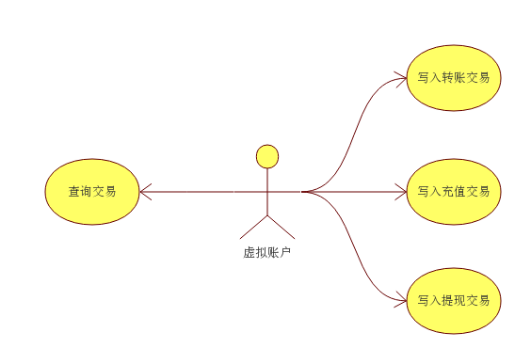

图1: “金融服务平台-数据区块链存储”模块的用例图

用例虚拟账户，在成功调用清结算平台相关接口后，将交易（转账，充值，提现）写入区块链模块中。当特殊情况发生时，虚拟账户可以从区块链模块里查询交易。

###### 7.2 数据流程图

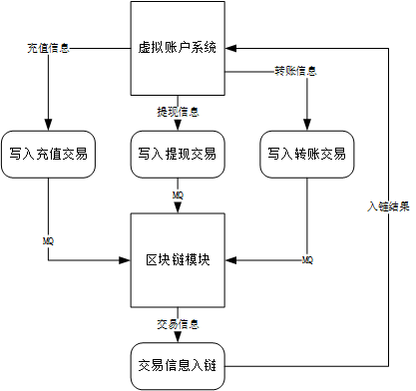

图2: “金融服务平台-数据区块链存储”入链流程图

虚拟账户系统执行写入充值，提现，转账交易时，将充值，提现，转账信息发送给区块链模块。区块链模块获取消息后，执行交易信息入链操作，并将入链结果返回给虚拟账户系统。